**Памятка населению в период весеннего паводка**

**«Внимание! Весенний паводок!»**

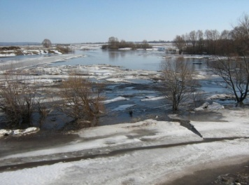

Зима практически уступила место весне, погода стоит абсолютно нестабильная: утром может пойти снег, в обед - светило солнце, а по ночам лужи снова замерзают. Идет весна…

Весна – самое красивое время года. Правда, мартовскому солнцу нельзя верить: ещё и мороз прихватит, и метель налетит, а ледяной ветер не раз напомнит, что зима хоть и ослабла, но не сдалась. Зима пытается удержаться на своём троне, однако с каждым днём силы её тают. Она не может противостоять весне, весну уже не остановить.

Солнечные лучи, пробираясь сквозь тучи, пригревают с каждым днём всё сильнее и сильнее. Заплакали весенними слезами сосульки, повсюду лужи. Лужи, прорвавшись, стекают в ручьи. И бегут они будить спящие пруды, речки, озёра.

Лед на реке тоже почувствовал приход весны, хотя все еще кажется крепким. Но это лишь на первый взгляд. Весенний лёд очень коварен и отличается от осеннего и зимнего льда. Осенний лёд под тяжестью человека трещит, предупреждая об опасности, а весенний - напитался талыми водами, побелел, надулся, весь потрескался и не способен выдержать вес человека. Такой лёд в любой момент может рассыпаться под ногами, превратиться в ледяную кашицу. Он вот-вот тронется, поплывёт вниз по течению. Ледоход – захватывающее зрелище, которое привлекает внимание всех людей, независимо

от возраста.

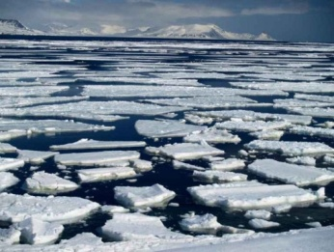

Весной от растаявшего снега и льда уровень воды в водоёмах интенсивно повышается, происходит разлив. Вода затопляет поля, луга, леса, лежащие вдоль водоёма.

    Период паводка и ледохода очень опасен, требует от нас порядка, осторожности и соблюдения элементарных правил безопасного поведения.

Наибольшую опасность весенний паводок представляет для детей. Оставаясь без присмотра старших, они, не зная мер безопасности, позволяют шалости на берегу, прыгают с льдины на льдину, кое-кто умудряется ловить рыбу, находясь на непрочном льду. Такая беспечность порой кончается трагически.

**Не подвергайте свою жизнь опасности!**

**Соблюдайте правила поведения на водоемах во время таяния льда, разлива рек и озер.**